ÖDEV İSTATİSTİKLERİ RAPORU

Artık K12NET’de belirlediğiniz tarih aralığındaki bütün ödevleri excel dosyasında liste halinde alabileceksiniz. Bu excel raporunda öğretmene, aya, şubeye(gruba) ve eğer genel müdürlükten alınıyorsanız okula(dershaneye) göre sayılarını analiz edebileceksiniz.
Raporu almak için, ölçme Değerlendirme ana modülünde bulunan ödevler ekranına gidiniz,
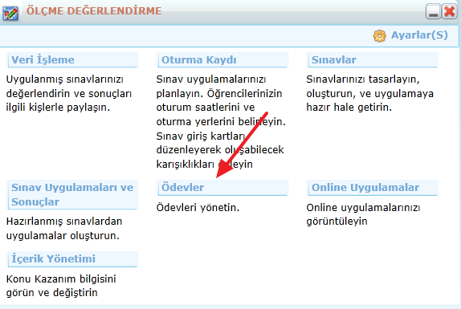

Sayfanın altındaki Ödev Raporlarından Ödev İstatistikleri Raporu linkini seçiniz,
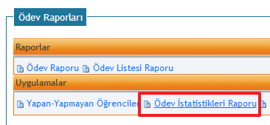
Bir sonraki ekranda, tarih aralığını belirleyeceğiniz ekran gelecektir. Burada ödevin Başlangıç ve Bitiş Tarihine Göre, sadece Başlangıç Tarihine Göre veya sadece Bitiş Tarihine Göre alanlarından birini seçerek tarih aralığını belirleyiniz. Tarih alanını belirler iken Başlangıç ve Bitiş Tarihine Göre seçeneğini seçer iseniz başlangıç ve bitiş tarihini belirtmeniz gerekir. Ancak Başlangıç Tarihine Göre seçeneğini seçer iseniz sadece başlangıç tarihi alanını veya Bitiş Tarihine Göre seçeneğini seçer iseniz sadece bitiş tarihi alanını belirtmeniz yeterli olacaktır.
Bizim örneğimizde Başlangıç ve Bitiş Tarihine Göre rapor alacağız.
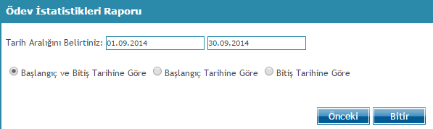
Tarihi belirledikten sonra, Bitir raporu ile raporun oluşmasını sağlayınız,
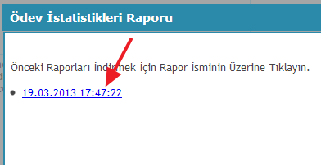

Oluşan linkin üstüne tıkladığınızda, excel raporu açılacaktır. Raporun ilk sayfası, o tarih aralığında ki bütün ödevleri listeleyecektir, yazının devamında bir örneğini bulabilirsiniz;
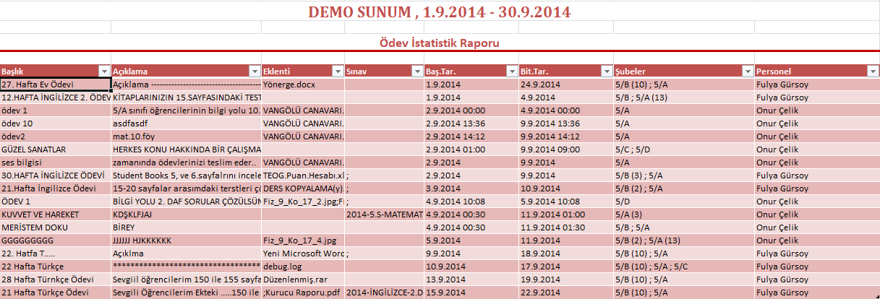

2.sayfasında belirlediğiniz tarihler arasındaki İstatistiği bulabileceksiniz;

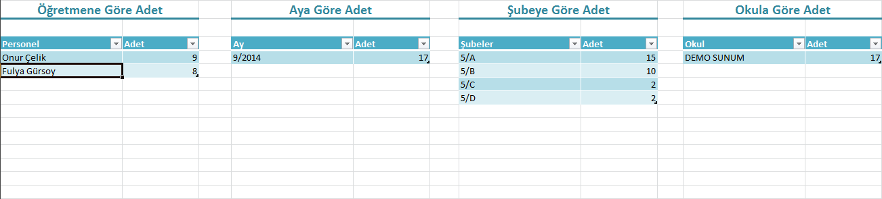
Bu sayfada öğretmene, aya, şubeye ve okula göre sayılarını bulabilirsiniz.
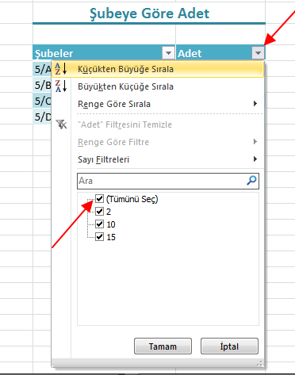

Excel raporunda her kriteri filtreleme özelliği de mevcuttur.
3.Sayfada öğrenci bazlı istatistikler bulunmaktadır. Aşağıdaki örnekteki ilk satırı inceleyecek olursak filtrelediğimiz tarih itibarı ile 5.sınıflardan 5/A şubesine giden AYÇA DEMİR isimli öğrenciye toplamda 14 ödev verilmiş. Bu ödevlerin 10 tanesi yani %71’i kontrol edilmiş. 4 tanesi yani %29 oranında da henüz kontrol edilmeyen ödevleri bulunmaktadır.

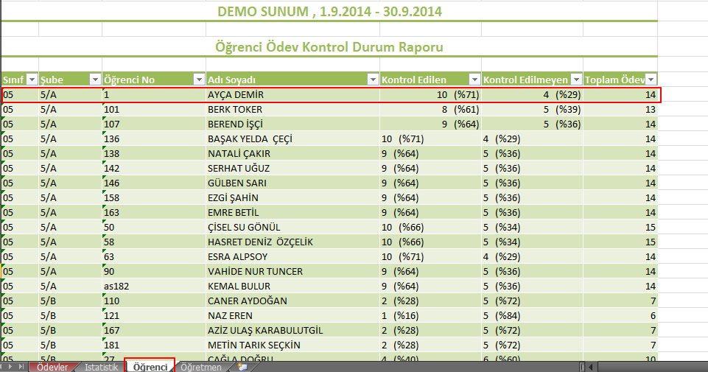

4.sayfada öğretmen bazında istatistikler bulunmaktadır. Yine ilk satırı örnek verecek olursak Fulya Gürsoy isimli öğretmenimiz belirtilen tarihler arasında toplam 8 ödev vermiştir. Bu ödevleri toplamda 187 öğrenciye ödev olarak göndermiş. %68 oranında yani 129 öğrencinin ödevini kontrol etmiş. %32 oranında yani 58 öğrencinin ödevini de henüz kontrol etmemiştir.
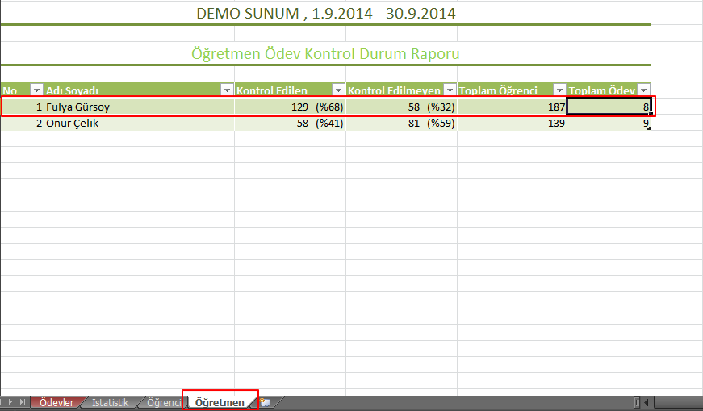

WEB SİTESİ ÜRÜN TANITIM VİDEOSU
www.k12net.com http://www.k12net.com/urun-videosu.html
REFERANSLAR BLOG
http://www.k12net.com/referanslar.html http://k12net-tr.blogspot.com

FACEBOOK TELEFON MAİL
http://www.facebook.com/k12net 0-(312)299.23.13 destek@k12net.com

